Periodeplan for: september, oktober og november.
TEMA | MÅL | METODER/INNHOLD | FAGOMRÅDER | TEGN
TILVENNING TRYGGHET TILHØRIGHET VENNSKAP  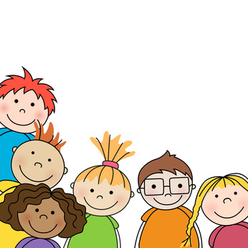 | Nye barn og foreldre skal bli kjent med og trygg i barnehagen.  Sikre en god oppstart.  Styrke tilhørighet og vennskap i hele barnegruppen. | De nye barna er mest sammen med sin primærkontakt. Bli gradvis kjent med og trygg på Blåklokka, og etter hvert hele barnehagen.  Ta godt vare på de «gamle» barna som opplever å få nye barn sammen med seg.  Legge til rette for vennskap og lek, gjerne i mindre grupper.  Tett dialog og samarbeid med foreldrene.  Ha hovedfokus på rutiner og å gjøre dagene forutsigbare for barna.  Smågruppeturer når vi ser det er rom for det i hverdagen.  Gjensynsfest for «de gamle» storungene og andre som har sluttet fredag 24.10. | Kommunikasjon, språk og tekst.  Etikk, religion og filosofi.  Kropp, bevegelse, mat og helse.  Natur, miljø og teknologi. | 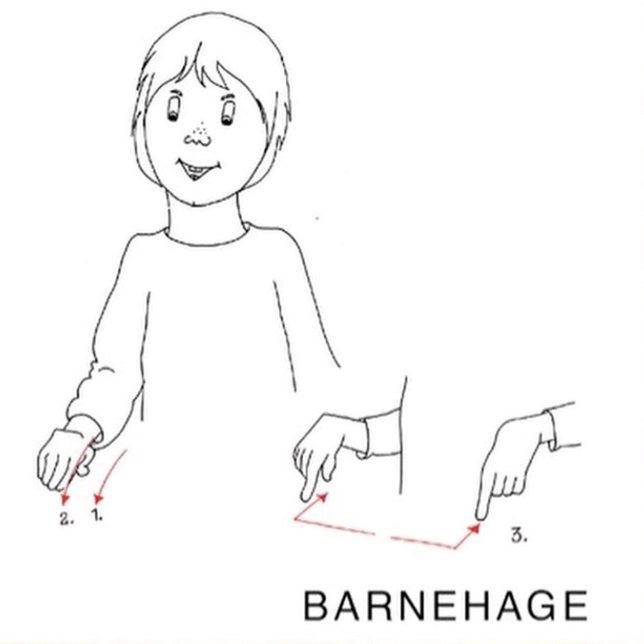  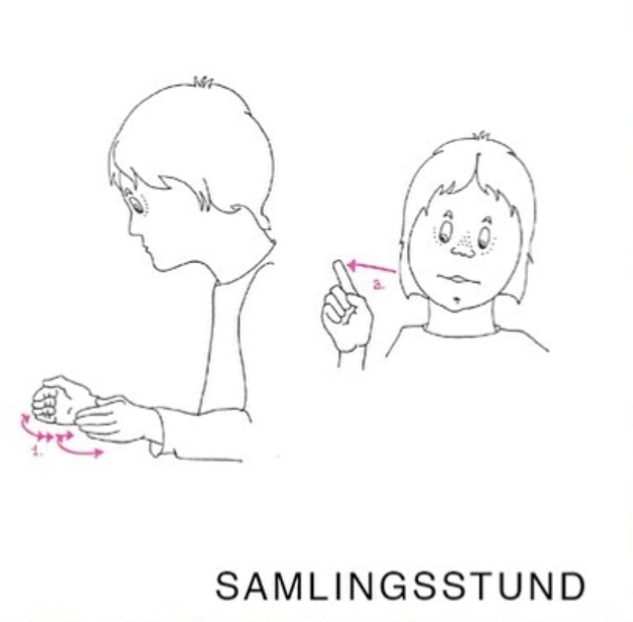

TEMA | MÅL | METODER/INNHOLD | FAGOMRÅDER | TEGN
HØST  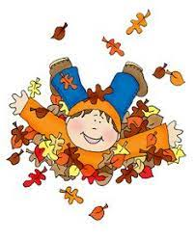 | Bli kjent med årstiden og hva som skjer med planter, dyr og fugler.  Bli kjent i barnehagens nærmiljø.  Øve grovmotoriske ferdigheter.  Få gode erfaringer med friluftsliv og uteliv. | Når vi har samlingsstund leser vi bøker, synger sanger og har samtaler rundt temaet.  Gå på turer i barnehagens nære naturområder. Leke i skogen. Gå i ulendt terreng, lage hinderløyper, bruke naturlekeapparatene våre bak i skogen.  Observere og undre oss over endringer som skjer i naturen. Bruke sansene våre.  Høstaktiviteter; samle høstblader og annet naturmateriale som vi bruker til lek og formingsaktiviteter. Bruke staffeli og male bilder i høstfarger. Farge garn av naturmateriale. Høste fra grønnsakshagen. Gjøre reint i fuglekassa vår etter ei frostnatt. Henge opp fuglemat.  Vi inviterer foreldre til  HØSTSUPPE ONS.17.09. fra kl 15.00. | Kommunikasjon, språk og tekst.  Kropp, bevegelse, mat og helse.  Kunst, kultur og kreativitet.  Natur, miljø og teknologi.  Etikk, religion og filosofi.  Nærmiljø og samfunn.  Antall, rom og form. | 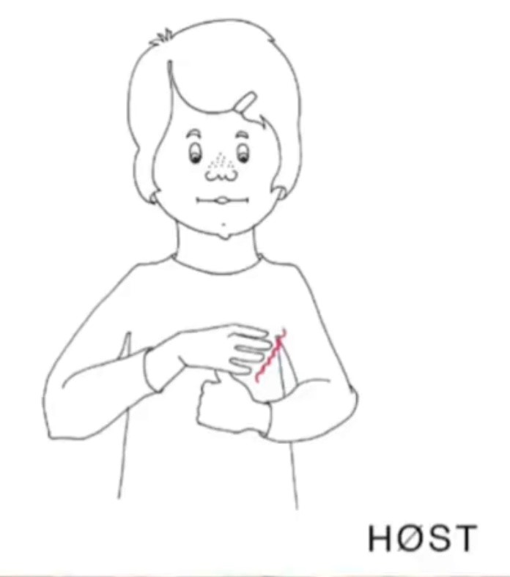  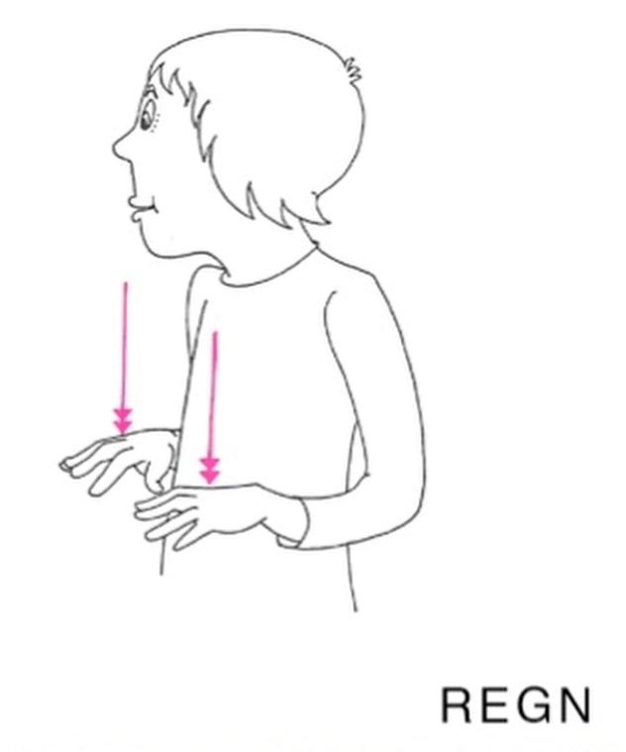  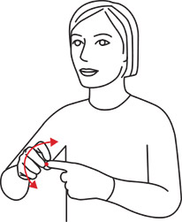 BÆR

TEMA | MÅL | METODER/INNHOLD | FAGOMRÅDER | TEGN
BRANNVERNUKER  UKE 40 og 41  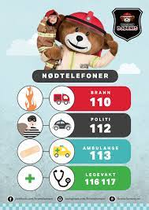 | Barna skal bli kjent med hva vi gjør dersom det begynner å brenne.  Bli gode brannvernere. | Barna skal bli kjent med barnehagens rutiner dersom det oppstår brann, og vi tar brannrunde sammen med ungene.  I samlingsstundene prater vi om brann og hva vi gjør hvis det brenner. Vi bruker også Bjørnis opplegg.  Bli kjent med lyden av brannalarmen. Ha brannøvelse.  Bli kjent med nødnummeret 110.  Håper vi får besøk av brannbilen og kanskje politi og sykebil???  Vi lærer sangen «Æ e en liten brannman»  Elggruppa har eget førstehjelpsopplegg med dukka «Henry». Får også besøk av brannmann Alf og Bjørnisbamsen hvis vi er heldige. | Kommunikasjon, språk og tekst.  Kropp, bevegelse, mat og helse.  Kunst, kultur og kreativitet.  Natur, miljø og teknologi.  Etikk, religion og filosofi.  Nærmiljø og samfunn.  Antall, rom og form. | 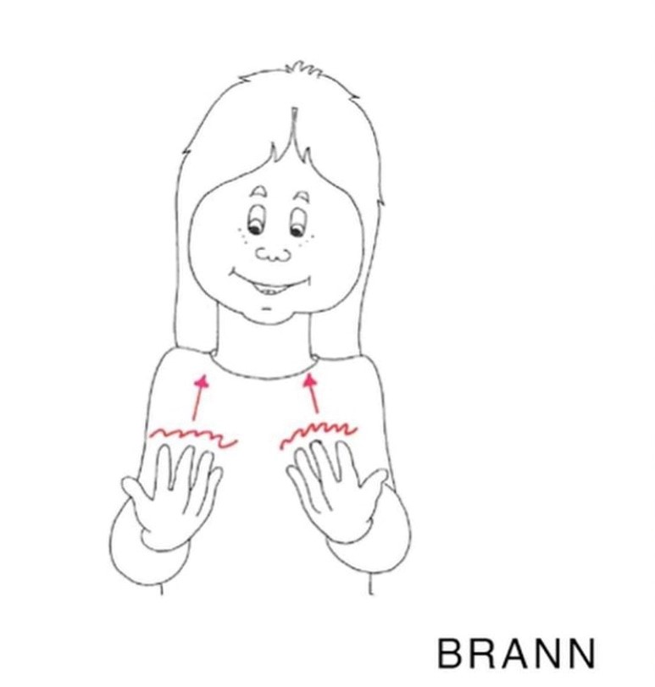  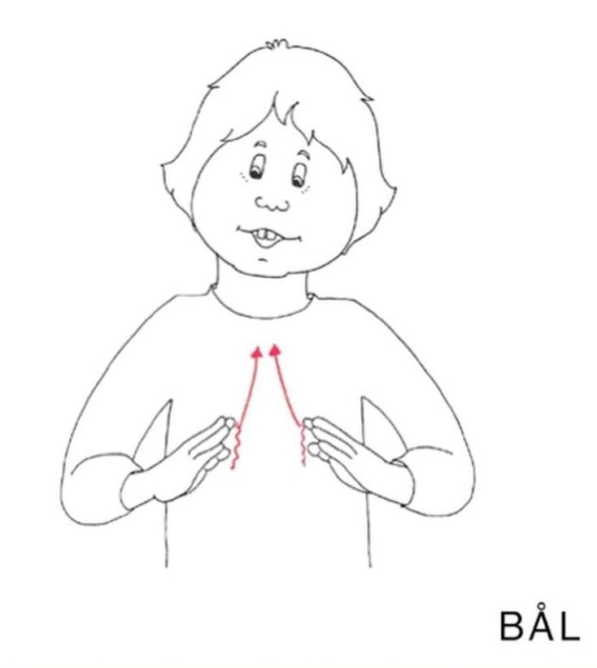

TEMA | MÅL | METODER/INNHOLD | FAGOMRÅDER | TEGN
MØRKETID  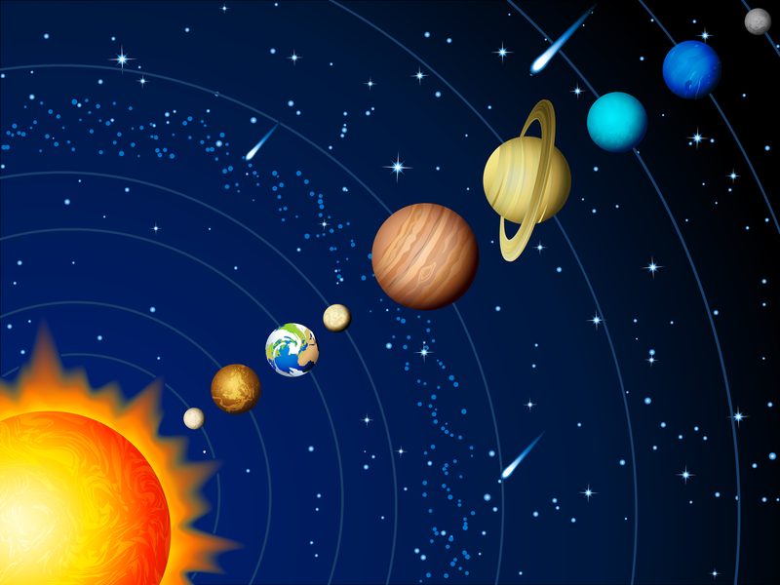 | Gjøre barna kjente med hva som skjer når det blir mørketid.  Vi lærer om verdensrommet og alt det spennende som vi også er en del av her på jorda.  Gjøre mørketiden til en spennende og koselig tid. | Vi undrer oss sammen over fenomener i verdensrommet: sola, månen, planetene, nordlyset og stjernene som lyser opp i denne tiden.  Vi synger «Planetsangen» og lærer navnene på alle planetene.  Vi holder på med ulike formingsaktiviteter tilknyttet tema.  Vi snakker om det å være mørkeredd.  Lærer oss mørketidssangen vår:  «Når sola går ned bakom fjellan og mørket sige innover oss. Da tar vi fræm alle bollemånan og kubbelysan og kose oss!!»  Vi har MØRKETIDSFEST ons.26.nov. | Kommunikasjon, språk og tekst.  Kropp, bevegelse, mat og helse.  Kunst, kultur og kreativitet.  Natur, miljø og teknologi.  Etikk, religion og filosofi.  Nærmiljø og samfunn.  Antall, rom og form. | 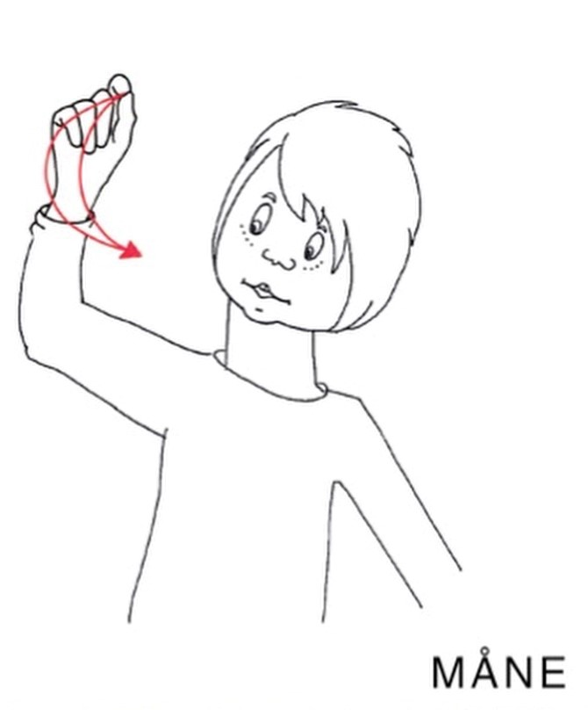  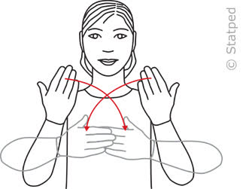  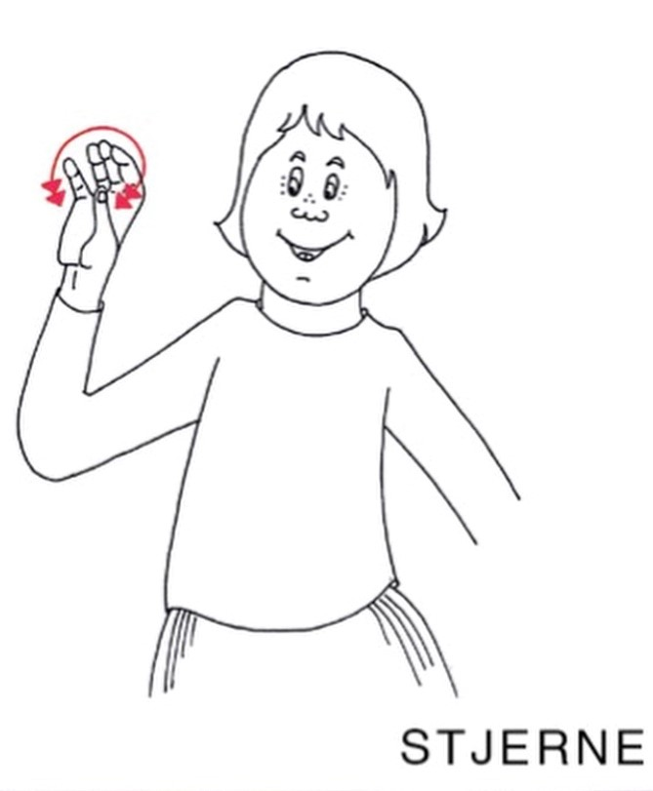  MØRKT

TEMA | MÅL | METODER/INNHOLD | FAGOMRÅDER | TEGN
MEG SELV  DU OG  VI   | Styrke hvert barns følelse av egenverd og gi dem en opplevelse av å være unik.  Legge til rette for at barna skal kunne utvikle gode vennskapsrelasjoner.  Fremme verdier som inkludering, empati, vennlighet og respekt.  Skape tilhørighet og «vi-følelse» i barnegruppa. | Når ungene er ukeshjelpere får de ulike ansvars og arbeidsoppgaver i hverdagen.  Vi tar fram permene til ungene og sitter sammen med dem og ser på bilder. Når ungene har bursdag får de være midtpunktet☺  Vi snakker jevnlig om hvordan vi skal være med hverandre for at alle skal ha det bra i barnehagen. Vi gir positive tilbakemeldinger, støtte og oppmuntring i hverdagssituasjoner. Vi legger til rette for god rollelek/godt lekemiljø.  Vi bruker deler av opplegget «Æ e mæ!», har samlingsstund en gang i uka og har andre aktiviteter om temaet. Opplegget handler om å skape trygge og robuste barn, om vennskap, livsmestring og lek. | Kommunikasjon, språk og tekst.  Kropp, bevegelse, mat og helse.  Kunst, kultur og kreativitet.  Etikk, religion og filosofi.  Nærmiljø og samfunn.  Antall, rom og form. | 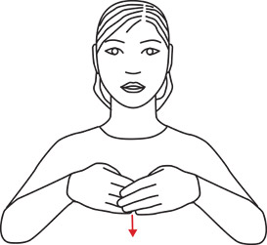  VENN  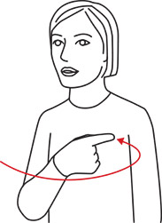 VI  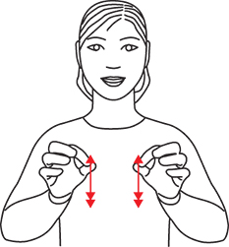  LEKE
TEMA | MÅL | METODER/INNHOLD | FAGOMRÅDER | TEGN
Sang og musikkglede.  Levende språkmiljø i barnehagen.  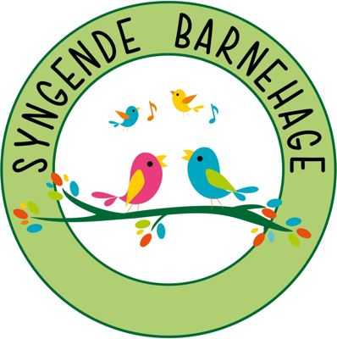  VI KLER HVERDAGEN MED ORD OG MUSIKK! | Skape et levende og rikt språkmiljø i barnehagen.  Sang og musikk gir gode opplevelser og skaper glede, trygghet og samhold. Vi skal bruke enda mer sang og musikk i hverdagen. Vi fortsetter å være en «Syngende barnehage», som er en del av det landsomfattende tiltaket «Krafttak for sang» Mer info finner dere på http://www.syngendebarnehage.no | Vi bruker sang og musikk i hverdagen. Vi synger, lytter, danser og beveger oss til musikk. Vi bruker kroppsinstrumenter, og introduserer barn for ulike andre instrumenter.  Vi har fellessamling hver fredag, musikksamling på Blåklokka en gang i uka, har månedens sang og prøver å lære oss nye sanger  Vi legger vekt på å ha gode barnebøker lett tilgjengelig for ba. Vi leser masse for ungene, ute og inne.  Vi bruker kalender/dagtavle, og introduserer barna for ulike former, tall, bokstaver, farger o.a. begreper. Bruker de ulike begrepene i hverdagssituasjoner. Ser etter former og farger i barnehagen og i naturen, måler og teller. Vi legger til rette for at det skal være plass til masse undring. | Kommunikasjon, språk og tekst.  Kropp, bevegelse, mat og helse.  Kunst, kultur og kreativitet.  Natur, miljø og teknologi.  Etikk, religion og filosofi.  Nærmiljø og samfunn.  Antall, rom og form. | 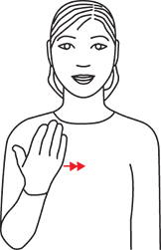LESE  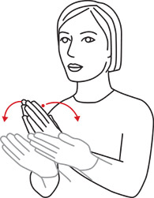 BOK  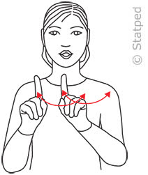  SYNGE  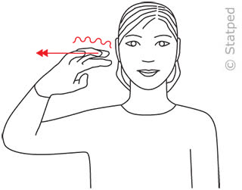  MUSIKK

